Documentation

Maze Project 2021

**Terra Incognita**

Съдържание

1. Отбор 2

2. Проект 2

2.1 Идея 2

2.2 Работа 2

2.3 Затруднения 3

2.4 Играта 3

2.5 Диаграма на програмата ни 4

3. Функциите, които сме ползвали 5

# Отбор

* ***Александра Стайкова***
* Scrum trainer
* [ASStaykova19@codingburgas.bg](mailto:ASStaykova19@codingburgas.bg)
* ***Даниел Георгиев***
* Back-end developer
* [DZGeorgiev19@codingburgas.bg](mailto:AKlingenberg19@codingburgas.bg)
* ***Мирена Джебарова***
* Front-end developer
* [MSDzhebarova19@codingburgas.bg](mailto:MTIvanov19@codingburgas.bg)
* ***Ивайло Радев***
* QA Engineer
* [IMRadev19@codingburgas.bg](mailto:PYPetrova19@codingburgas.bg)

# Проект

# Идея

Нашата идея за тази проектна дейност беше да направим конзолна апликация на програмния език С++ , която да представлява игра на лабиринт, в която играчът има задачата да въведе желаната от него големина на лабиринта и да започне да играе.

# Работа

**Първа част** – Направихме нашата първа онлайн среща, в която обсъдихме ролите на всеки един, създадохме нашата идея, направихме си GitHub repository и си разпределихме първите задачи.

**Втора част** – Работа по проекта, срещи през няколко дена, коментиране на работата на всеки и ако има въпроси или някакъв проблем го коментираме и разрешаваме.

**Трета част** – Проверка на изрядността на документацията, презентацията и цялата ни работа. След проверката, всички финални промени бяха качени в GitHub, направихме си последно събрание, завършихме презентацията и тя беше представена пред жури.

Главната страница на кода:

# Затруднения

Нямахме много затруднения и проблеми, но като най-трудна задача определяме направата на алгоритъм за правилно създаване на лабиринт. Там срещнахме леки затруднения, но всички работихме в екип и се справихме.

# Играта

Меню:

Примерно ниво:

# Диаграма на програмата ни

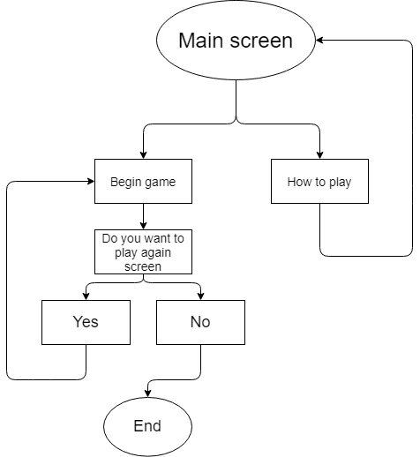

# Функциите, които сме ползвали